**ANÁLISIS CASO LEONOR CABRERA DE MARTINEZ Y OTROS**

**RAD:** 110013103002-2016-00474-00

|  |  |
| --- | --- |
| **JUZGADO:**  **ASUNTO:** | JUZGADO 002 CIVIL DEL CIRCUITO DE BOGOTÁ  Responsabilidad Civil Extracontractual |
| **DEMANDANTES:** | 1. LEONOR CABRERA DE MARTINEZ (víctima indirecta – fallecida tiene nombrado sucesor procesal a sus dos hijas) 2. ANGÉLICA MARTINEZ CABRERA 3. MARIA PAULA MARTINEZ CABRERA   **Ap. Dr. Gabriel Augusto Cediel Franco** |
| **VÍCTIMA DIRECTA:** | **Francisco José Martínez Zorrilla – fallecido** |
| **DEMANDADOS:** | 1. CONVIVAMOS ABISAMBRA & CIA. LTDA.   Ap. Dra. Clara Lucia Ortiz Quijano   1. **EDIFICIO VALLARTA TORRES A y B, PROPIEDAD HORIZONTAL**   **Ap. GHA**.   1. PAANTEKNO S.A.S   Ap. Dr. Luis Javier Santacruz Chaves |
| **LLAMADO EN GARANTÍA:** | 1. **CHUBB SEGUROS COLOMBIA S.A. *(llamado en garantía por EDIFICIO VALLARTA)*** 2. **FORTOX S.A.** (llamado en garantía por EDIFICIO VALLARTA)   Por el contrato de prestación para los servicios de vigilancia de las instalaciones del Edificio Vallarta Torres A y B P.H.   1. **PAANTEKNO S.A.S.** (llamado en garantía por EDIFICIO VALLARTA)   En virtud del contrato de mantenimiento preventivo de los ascensores del Edificio Vallarta Torres A y B P.H.   1. **CASALIMPIA S.A.** (llamado en garantía por EDIFICIO VALLARTA)   En virtud del contrato para la prestación de servicios de aseo y limpieza de las instalaciones del Edificio Vallarta Torres A y B P.H.  **Ap. Clara Lucía Ortiz Qujano**   1. **LIBERTY SEGUROS S.A.** (llamado por CASALIMPIA).   Ap. Dr. Rafael Alberto Ariza Vesga   1. **SBS SEGUROS COLOMBIA S.A.** (llamado por CASALIMPIA). 2. BBVA Seguros. 3. LA EQUIDAD SEGUROS GNERALES O.C. 4. ALLIANZ SEGUROS DE VIDA 5. PREVISORA |
| **TIPO DE VINCULACIÓN:** | **CHUBB (llamado en garantía por EDIFICIO VALLARTA)** |
| **FUNDAMENTO DE LA DEMANDA:** | Muerte en ascensor sin mantenimiento |

1. **HECHOS DE LA DEMANDA**

De conformidad con los hechos de la demanda, el señor Francisco José Martínez Zorrilla era propietario y residente del apartamento 502 de la Torre A del Edificio Vallarta P.H. ubicado en la carrera 9C No. 121-53 de Bogotá. El 14 de mayo de 2014 el señor Martínez sufrió un accidente en el ascensor de la Torre A del Edificio Vallarta P.H. el cual le terminó causando la muerte.

*Según la descripción de hechos en la demanda, un empleado alcanza a abrir las puertas del ascensor, pero se dice que el señor Francisco José “*no tenía visual de dónde poner los pies en su descenso, lo que llevó a que, sin apoyo, cayera por el hueco del ascensor hasta el fondo del mismo, 5 pisos más abajo”.*

*Se aduce que el Administrador, en calidad de Representante Legal de la Copropiedad, nunca dio instrucción ni socializó protocolo alguno respecto como hacer frente a una emergencia y los pasos a seguir para evitar riesgos para la vida de las personas que se quedan atrapadas en los ascensores.

*Hay un dictamen pericial que establece que las puertas no se pueden abrir desde dentro, sino desde fuera.

*Se aduce también que en múltiples oportunidades se presentaron reclamos al Administrador e incluso al Presidente del Consejo de Administración, por parte de los residentes pues los ascensores se bloqueaban, o funcionaban mal, sin que tales reclamos hayan obtenido respuesta.

*Se indica que meses antes el señor Francisco José había pasado por la misma situación en varias ocasiones.

La parte actora manifiesta que el accidente se produjo como consecuencia del descuido, el mal estado y el abandono continuo de los ascensores por parte del Edificio Vallarta Torres A y B, propiedad horizontal (consejo de administración), Convivamos Abisambra & Cia Ltda. Como administradora del edificio y Paantekno S.A.S., empresa encargada del mantenimiento de los mismos, ya que con anterioridad se había realizado llamado de atención para que se le efectuara mantenimiento a los ascensores debido a que se había vuelto común que su funcionamiento no fuera óptimo.

* Edificio Vallarta Torres A y B propiedad horizontal: donde ocurre el accidente.

*Convivamos Abisambra y Cia Ltda: sociedad administradora del Edificio Vallarta.

* Paantekno S.A.S.: sociedad encargada de mantenimiento de los ascensores del Edificio Vallarta.

\****Ley 675 de 2001*** Art. 50 responsabilidad de administradores propiedad horizontal.

\****Acuerdo 470 de 2011*** "Por el cual se establece como obligatoria la revisión general anual de los sistemas de transporte vertical en edificaciones y puertas eléctricas en el Distrito Capital y se dictan otras disposiciones"

|  |  |
| --- | --- |
| **Hechos:** | 14 de mayo de 2014 |
| **Solicitud audiencia de conciliación:** | **23 octubre del 2014 ante la Cámara de Comercio de Bogotá** |
| **Audiencia de conciliación:** | 05 de noviembre y 04 de diciembre del 2014  20 de enero del 2015 |
| **Radicación de la demanda:** | **17 de agosto del 2016** |
| **Auto Admisorio de la demanda:** | 20 de septiembre del 2016 |
| **Notificación admisión demanda:** | Julio del 2017 |
| **Contestación Edificio Vallarta:** | **04 de agosto del 2017** |
| **Llamamiento Edificio Vallarta a CHUBB:** | **04 de agosto del 2017** |
| **Admisión al llamamiento a Chubb:** | El 19 abril de 2018 |
| **Notificación admisión llamamiento a Chubb:** | 17 de octubre del 2018 |
| **Contestación CHUBB llamamiento:** | Noviembre del 2018 |

**Prescripción**: no. De acuerdo con los hitos temporales anteriores, la demanda directa y llamamientos fueron formulados en oportunidad.

1. **PRETENSIONES**

Las pretensiones de la demanda van encaminadas a obtener el pago de: **$1.596.505.526 (para la fecha de los hechos).** Discriminado así:

1. **$562.323.026 por concepto de perjuicios materiales**. Se aportan las declaraciones de renta del fallecido. Se alega que el fallecimiento del Señor Martínez ocasionó una disminución de las utilidades que las empresas ORGANIZACIÓN INMOBILIARIA MARCA S.A.S. y ALTIUS SEGURIDAD LTDA abonaban mensualmente a su gestor.
2. **300 SMMLV equivalente a $206.836.500 por perjuicios morales.**

* LEONOR CABRERA DE MARTINEZ (víctima indirecta – fallecida tiene nombrado sucesor procesal a sus dos hijas) - 100 SMMLV equivalentes a $68.945.500.
* ANGÉLICA MARTINEZ CABRERA- 100 SMMLV equivalentes a $68.945.500.
* MARIA PAULA MARTINEZ CABRERA- 100 SMMLV equivalentes a $68.945.500.

1. **1.200 SMMLV equivalentes a $827.346.000, correspondiente al daño a la vida de relación.**

* LEONOR CABRERA DE MARTINEZ (víctima indirecta – fallecida tiene nombrado sucesor procesal a sus dos hijas) - 400 SMMLV equivalentes a $275.782.000.
* ANGÉLICA MARTINEZ CABRERA- 400 SMMLV equivalentes a $275.782.000.
* MARIA PAULA MARTINEZ CABRERA- 400 SMMLV equivalentes a $275.782.000.

1. Costas y agencias en derecho.
2. **PÓLIZAS VINCULADAS Y ANÁLISIS DE COBERTURA**

**VINCULACIÓN CHUBB: Con el llamamiento formulado por el Edificio Vallarta se vinculó la** **Póliza de Seguro de**

**Todo Riesgo Daño Material para Copropiedades No. 13957 vigente entre el 30 de abril de 2014 hasta 29 de abril de 2015, prorrogada hasta el 31 de diciembre del 2017:**

* **Retroactividad: N/A**
* **Amparo afectado:**

***Responsabilidad Civil Extracontractual* Modalidad cobertura:** ocurrencia.

***Responsabilidad para administradores y consejo de propietarios:* Modalidad cobertura:** claims made

* **Riesgo asegurado:** Carrera 9C No. 121-53 de Bogotá
* **Límite asegurado:** $ 500.000.000 límite por evento y anual agregado
* **Deducible:** 10 % del valor de la pérdida, mínimo 1 SMLMV
* **Coaseguro:** NO.
* **Tomador:** Edificio Vallarta Torres A y B P.H.
* **Asegurado:** Edificio Vallarta Torres A y B P.H.
* **Beneficiarios:** Edificio Vallarta Torres A y B P.H.
* **Exclusiones**:

**Carátula de la póliza (desde la pág. 1 hasta la pág. 9):**

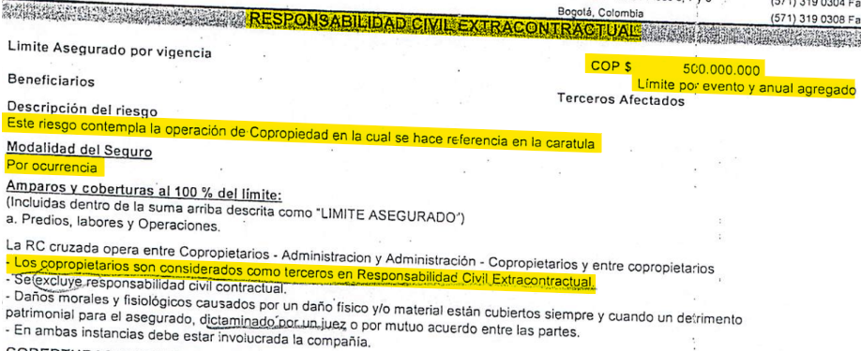

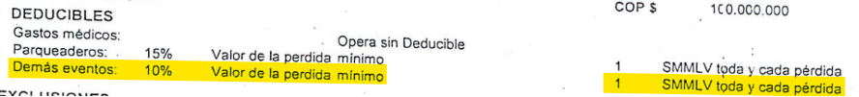

A partir del anexo No. 7 de las condiciones generales está descrito todo el amparo de Responsabilidad Civil Extracontractual, visible desde la pág. 48 hasta la pág. 57.

**La póliza Seguro de Todo Riesgo Daño Material para Copropiedades No. 13957, vigente entre el 30 de abril de 2014 y el 29 de abril de 2015, tenía como interés asegurable: *“Bienes de propiedad del asegurado o por los que sea responsable, localizados en / dentro de los predios utilizados por él en el desarrollo de objeto social, de conformidad con la distribución mostrada en el anexo No. 1”,* por lo tanto, ninguno de los amparos encaminados a respaldar los bienes del asegurado podría ser afectado con ocasión a los hechos de la demanda. En ese orden de ideas, el amparo de “rotura de maquinaria” no ofrece ningún tipo de cobertura para el caso de marras.**

**En igual sentido, en el llamamiento en garantía que formuló Edificio Vallarta Torres A y B P.H. a Chubb Seguros Colombia S.A. se solicitó que se afectara el amparo de “Directores y Administradores” el cual tampoco podría ser afectado por cuanto la finalidad de dicha cobertura es amparar a todo director y administrador que puede llegar a ser personalmente responsable de cada decisión administrativa y estratégica que tome, es decir, dicho amparo tiene una finalidad comercial, societaria, mercantil y administrativa, *no de responsabilidad civil extracontractual*. Además, sobre dicho amparo, se pactó la “exclusión de falla en mantenimiento”.**

**Finalmente, dicho seguro contempló el amparo opcional denominado *Responsabilidad Civil Extracontractual*. Por lo tanto, este amparo sí ofrece cobertura para el caso en particular, pues respalda precisamente los riesgos *inherentes a la operación y la ejecución de la propiedad horizontal,* tal como se observa:**

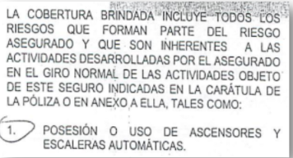

**IMPORTANTE:** la Póliza de CHUBB se encontraba vigente para la fecha de los hechos (para el amparo de RCE) y para la fecha de la reclamación (para el amparo de responsabilidad de administradores).

1. **LIQUIDACIÓN OBJETIVA:**

**Como liquidación objetiva de las pretensiones se estima un monto de: $450.000.000.**

1. **$562.323.026 por concepto de perjuicios materiales**. Se aportan las declaraciones de renta del fallecido, y concepto técnico emitido por LIZARDO JESÚS BARRIOS PRIETO, con base en el cual se formuló el juramento estimatorio. Se alega que el fallecimiento del Señor Martínez ocasionó una disminución de ingresos en el núcleo familiar, en el cual él era quien suministraba el ingreso económico.
2. **Por perjuicios morales: 180.000.000.**

* LEONOR CABRERA DE MARTINEZ (víctima indirecta – fallecida tiene nombrado sucesor procesal a sus dos hijas) – 60 millones.
* ANGÉLICA MARTINEZ CABRERA- 60 millones.
* MARIA PAULA MARTINEZ CABRERA- 60 millones.

1. **Por daño a la vida de relación: 110.000.000.**

* LEONOR CABRERA DE MARTINEZ (víctima indirecta – fallecida tiene nombrado sucesor procesal a sus dos hijas) – 50 millones.
* ANGÉLICA MARTINEZ CABRERA- 30 millones.
* MARIA PAULA MARTINEZ CABRERA- 30 millones.

**Los valores anteriores ascienden a $852.323.026.**

1. **Análisis de la póliza - Límite asegurado:** $ 500.000.000 límite por evento y anual agregado**. Deducible:** 10 % del valor de la pérdida, mínimo 1 SMLMV. Correspondería a 50 millones, pues el riesgo económico no es superior al valor asegurado. **Exposición económica: $450.000.000.**

1. **CALIFICACIÓN CONTINGENCIA:**

La contingencia se califica como **EVENTUAL**, debido a que existe una seria discusión respecto de la responsabilidad que se predica del extremo actor, así como de los perjuicios que se solicitan.

Adicionalmente, es importante indicar que, se formuló el llamamiento pretendiendo afectar la cobertura de Directores & Administradores respecto de la cual expresamente se concertó como exclusión de cobertura la falla de mantenimiento, teniendo en cuenta que dentro de la demanda se atribuye la responsabilidad de los demandados por el supuesto descuido, mal estado y abandono continuo de los ascensores del edificio. Así mismo, se pretende afectar el amparo de Responsabilidad Civil Extracontractual, sin embargo, a la fecha y con el material probatorio que obra en el plenario, no se acreditada la responsabilidad del asegurado.

Lo anterior, sin perjuicio del carácter contingente del proceso.

1. **DATOS RELEVANTES**

***\*EDIFICIO VALLARTA formuló una excepción previa de Pacto Arbitral.*** Probado mediante:

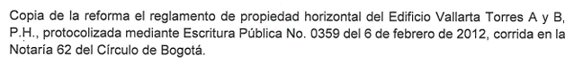

***Defensa EDIFICIO VALLARTA PH.***

Como medios exceptivos de defensa los siguientes: (i) Inexistencia de responsabilidad civil extracontractual del Edificio Vallarta por ausencia de sus elementos constitutivos. (ii) Inexistencia de nexo causal que vincule a la propiedad horizontal porque la causa de lo ocurrido fue el hecho de la propia víctima. (iii) La conducta del Edificio Vallarta ha sido diligencia, cuidadosa y perita. (iv) Falta de legitimación en la causa por pasiva del Edificio Vallarta. (v) Improcedencia de la demanda de supuestos perjuicios en este caso – falta de pronunciamiento para la pretensión respectiva.

En síntesis, la defensa del EDIFICIO VALLARTA se centra en tres ejes esenciales: El primero, en demostrar que el Edificio Vallarta no ha incurrido en un actuar culposo mediante el cual hayan inferido daño a la parte actora. El segundo, en demostrar que precisamente por esa falta de error de conducta en el actuar del Edificio Vallarta es que se puede afirmar que aquel no ha actuado con negligencia en este caso y por ende no estaría obligada a reparar a las demandantes. Y tercero, que del relato de los hechos que se hace en la demanda, no se puede determinar como consecuencia, bajo ningún entendido, la causación de perjuicios a la parte actora por daño emergente y/o lucro cesante.

***Llamada en garantía CONVIVAMOS:***

Alegó culpa exclusiva de la víctima. Hecho de un tercero. Falta de legitimación en la causa por pasiva.

***LA ASEGURADORA INFORMÓ LO SIGUIENTE:***

Doctores Buen Día,

Remito postura para la audiencia del día 24 de Enero.

* Revisando el expediente en WV no encuentro el acuse de recibido por el cual identifiquemos la fecha de aviso a Chubb.
* Respecto a los pagos al momento solo puedo observas los pagos que se han hecho a cargo del siniestro en referencia 01- 408329, ya que para mirar todos los pagos por dicha póliza se debe solicitar un reporte de siniestralidad al área de informes @Chubb Latinamerica Colombia - Informes Claims INTL - Colombia estimados por favor su colaboración emitiendo siniestralidad de la póliza 13957 Asegurado Edificio Vallarta para verificar los pagos a cargo de la póliza mencionada.
* El pago del siniestro en referencia por concepto de indemnización por un valor $17.500.00 se realizó 26-12-2027
* El pago del siniestro en referencia por concepto de gastos por un valor de $16.244.700 se realizo en diferentes fechas según la siguiente img
* El pago realizado del siniestro en mención se realizo bajo el amparo de RCE
* El estado de cartera se encuentra al día.

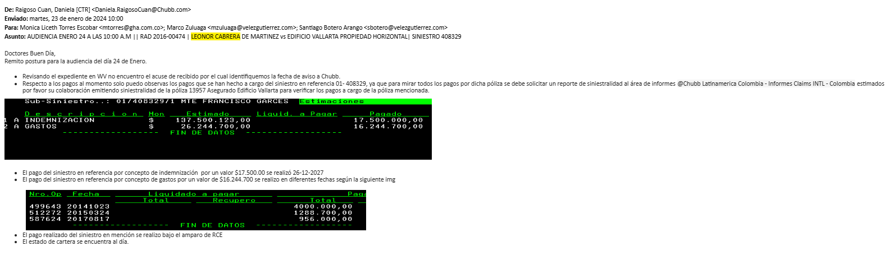

1. **PRUEBAS:**

***Demandantes:***

Documentales:

* Registros civiles de las demandantes.
* Las cartas del Consejo de Administración
* Copias del libro de minutas de control de la Compañía de Vigilancia
* Copias del libro de controles de mantenimiento
* Copia de circulares enviadas por la Administración del Edificio Vallarta
* Copia del contrato de mantenimiento preventivo celebrado entre el Edificio Vallarta y la empresa Paantekno S.A.S.
* Copia de acta de asamblea de copropietarios del 21 de marzo de 2013
* Video reportaje de televisión relacionado con los ascensores.

Testimoniales:

* Darwin Rangel Casalimpia (empleado del edificio).
* Juan Pablo Remolina
* Tomas Shalkel
* Fabio López
* Jaime Yuseff
* Leonel Guzmán
* Mercedes Aroca
* Hernando Ruiz Vigilante
* Manuel Teodoro.

Interrogatorio de parte:

* Del Representante Legal de CONVIVAMOS Abisambra & CIA
* Del Representante Legal del Edificio Vallarta
* Del Representante Legal de la sociedad Paantekno.

Dictámenes:

* Dictamen pericial para la cuantificación de las pretensiones de condena (ANUNCIADO).
* Dictamen pericial de Ingeniero eléctrico o electrónico para que rinda experticia sobre el estado de los ascensores (ANUNCIADO).

Inspección judicial con exhibición de documentos.

***Demandada Edificio Vallarta:***

Documentales: Copia del contrato de prestación de servicios de administración suscrito entre el Edificio Vallarta y el señor Francisco José Martínez, como representante de Organización Inmobiliaria Marca; Copia del informe de accidente del 16 de mayo de 2014 presentado por el señor Carlos Abisambra en calidad de Representante Legal de Convivamos Abisambra & CIA, ante el Fondo de atención y Prevención de Emergencias – FOPAE; Copia del informe del accidente presentado por el Representante Legal de Convivamos ante el Instituto Distrital de Gestión de Riesgos y Cambio Climático; ***Copia del informe de inspección técnica realizado el 16 de junio de 2014 por el ingeniero Carlos Gutiérrez;*** Copia del formato de entrevista FPJ-14 realizada el 11 de septiembre de 2014 al señor Jesús Alberto Maichel Jácome. ***Copia del concepto técnico emitido por la firma “Ascensores Ascintec S.A.S.”;*** Copia de contrato de prestación de servicios de aseo suscrito entre el Edificio Vallarta y Casalimpia S.A.; Copia de contrato de mantenimiento preventivo suscrito entre el Edificio Vallarta y Paantenkno; Contrato de prestación de servicios de vigilancia entre Edificio Vallarta y Fortox S.A.; Copia de la póliza de contrato Seguro de Todo Riesgo daño Material para Copropiedades; Copia de actas de Asambleas de copropietarios del Edificio Vallarta. Entre otras.

Interrogatorio de parte: de las señoras Leonor Cabrera Cubillos, Angélica María Martínez Cabrera y María Paula Martínez Cabrera.

Testimoniales: del señor Gustavo Ledesma Barrera, Darwin José Rangel Miranda (empleado del edificio).

Dictámenes periciales: un dictamen pericial por ingeniero experto en mantenimiento, uso y funcionamiento de ascensores y un dictamen pericial rendido por un experto en finanzas y contabilidad.

**DESARROLLO AUDIENCIA ART 372 CGP**

**19 DE MARZO DEL 2025**

**ASISTENCIA DE LAS PARTES:**

Comparece Darlyn Muñoz como apoderada sustituta. Se reconoce personería jurídica. Comparece el Dr. Herrera como apoderado general.

**Demandantes:**

ANGÉLICA MARTINEZ CABRERA – SI

MARIA PAULA MARTINEZ CABRERA – SI

**Ap. Dr. Gabriel Augusto Cediel Franco - SI**

**Demandados:**

EDIFICIO VALLARTA TORRES A y B, PROPIEDAD HORIZONTAL - SI, representante legal Mónica Hernández.

Ap. Ángela María Valencia

CONVIVAMOS ABISAMBRA & CIA. LTDA.- SI, representante legal Carlos Abisambra.

Ap. Clara Lucia Ortiz Quijano

PAANTEKNO S.A.S- SÍ, ***LIQUIDADA EN EL AÑO 2020.***

Ap. Luis Javier Santacruz.

**Llamados:**

FORTOX S.A. (llamado en garantía por EDIFICIO VALLARTA) SI, representante legal Nelly Camargo

Ap. Jorge Drada Posso

CASALIMPIA S.A. (llamado en garantía por EDIFICIO VALLARTA)- SI, representante legal Mónica Andrea Ariza Duarte

Ap. Martha Constanza Muñoz

LA EQUIDAD SEGUROS GNERALES O.C. SI, representante legal Claudia Lastra.

Ap. Laura Castellar

SBS SEGUROS COLOMBIA S.A. (llamado por CASALIMPIA). SI, representante legal Ricardo Sarmiento.

Ap. María Lourdes Forero

LIBERTY SEGUROS S.A. (llamado por CASALIMPIA), SI, representante legal Rafael Ariza

Ap. Dr. Valeria Gonzales.

BBVA Seguros Colombia S.A.. SI, representante legal Maribel Sandoval Barón

Ap. Gina Juliana Sánchez

PREVISORA SEGUROS. – ***el despacho la mencionó pero debe confirmar su integración al proceso.***

ALLIANZ SEGUROS DE VIDA S.A. ***el despacho la mencionó pero debe confirmar su integración al proceso.***

**CONCILIACIÓN**: Fracasa por no haber ánimo para conciliar.

Las demandantes manifestaron tener ánimo para conciliar por la suma de $4.000.000.000.

**SUSPENSIÓN AUDIENCIA**:

***Se concede un término de 10 días al representante legal de PATENKO para que pueda presentar los documentos que acreditan la calidad de liquidador de dicha sociedad.***

***Por lo anterior se suspende la presente diligencia.***